МДОУ «Детский сад № 155»

Журнал «Зебрёнок»
Выпуск №3

Здравствуйте дорогие друзья!
Мы рады снова приветствовать Вас на страничках нашего журнала.
Солнце зиму одолело.
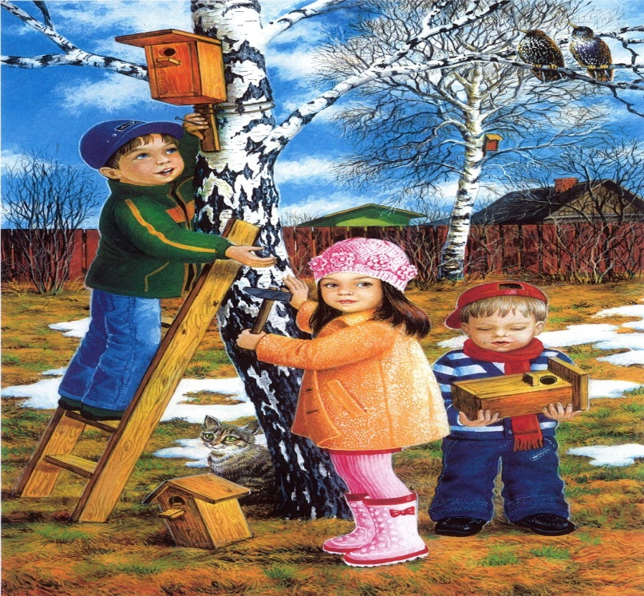
Снег становится серей.
Птичка песенку запела.
Все на улицу скорей!
Месяц март пришел веселый.
Ему рада детвора.

Наступила весна. Весеннее солнышко манит на воздух.
Но, к сожалению, не все дети правильно ведут себя на улице. Они играют на проезжей части, перебегают дорогу в запрещенных местах.
Это кончается иногда трагично.
Нужно помнить, что в весенние дни движение на улицах нашего города становится интенсивнее: выезжают и те водители, которые зимой не ездят. Это авто владельцы, мотоциклисты, водители мотороллеров и мопедов. Кроме того, в сухую солнечную погоду скорость движения авто транспорта увеличивается. Поэтому будьте внимательны, если Вы видите быстро приближающийся автомобиль, лучше пропустите его!
Мы все хорошо знаем наших друзей «Смешариков» сегодня они напомнят нам и нашим родителям о том, что нужно делать если…..
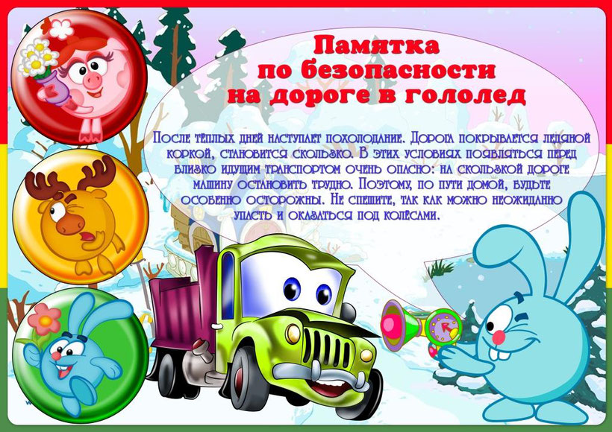
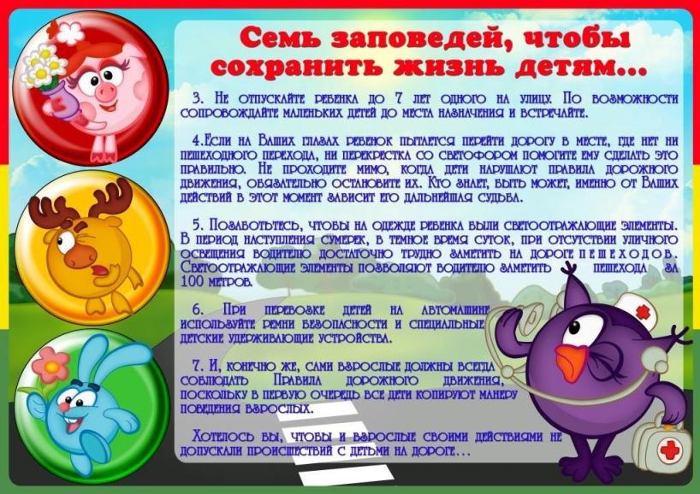
Дорогие ребята в нашем журнале открывается рубрика «Школа дорожных знаков»
И сегодня у нас первый урок.

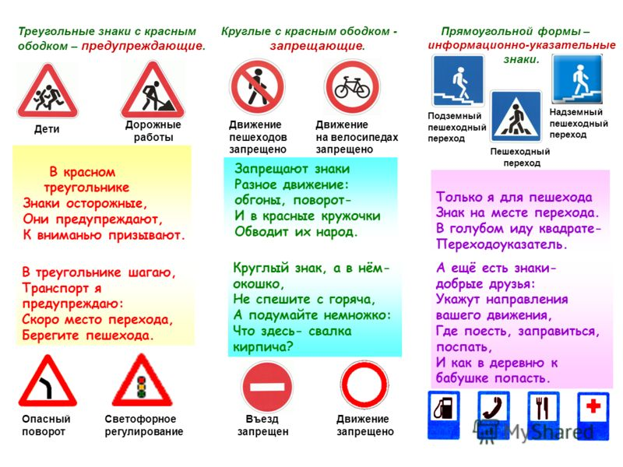

Вы такие молодцы, усвоили первый урок нашей школы «Дорожных знаков»! А теперь не большая разминка! Давайте проверим, разгадаете ли Вы наш кроссворд? Если тяжело самому зови на помощь родителей!
Желаем удачи!
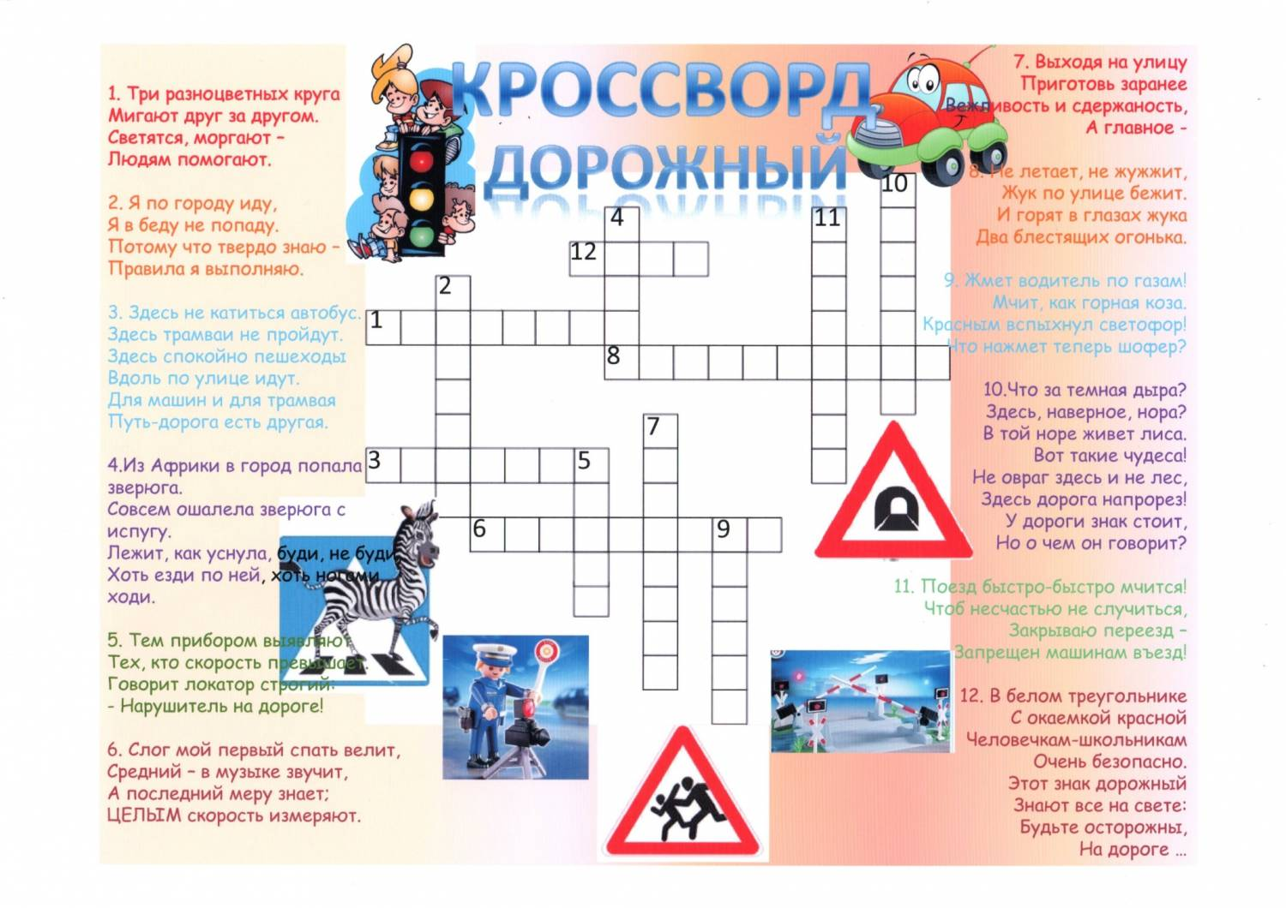

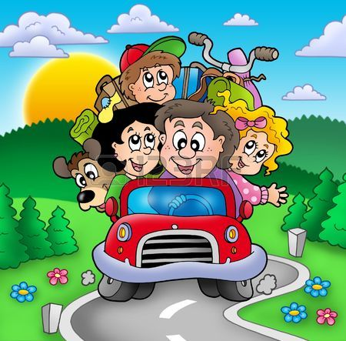
Памятка для родителей.

Безопасность при перевозе детей на личном транспорте.

- Отправляясь с ребёнком на личном транспорте необходимо позаботиться о безопасности – заблокируйте двери внутри салона.
- Не разрешайте ребёнку стоять между сиденьями, высовываться из окна, выставлять руки, снимать блок с дверей, трогать ручки дверей во время движения.
- При временной остановке следите за тем, чтобы ребёнок не выходил из машины раньше Вас.
- Устанавливайте детское авто кресло в правую заднюю часть сиденья.
- Следите, чтобы ребёнок был, обязательно пристегнут ремнями безопасности.
- Помните, что ни в коем случае нельзя оставлять ребёнка одного в автомобиле, даже на несколько минут!

Удачи Вам на дорогах!
Берегите себя и своих близких!

